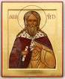1.Источники Святого пророка Илии пос.Кубань Гулькевичского района, ул. Школьная,4.  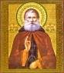2.Православный комплекс «Святая ручка» ст. Неберджаевская Крымского района.  3.Пустынь Феодосия Кавказского пос.Горный Новороссийского района.  4. Свято - Духов мужской монастырь г. Тимашевск  5.Святой источник великомученицы Параскевы  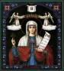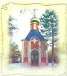Пятницы (Криница), ст. Стародеревянковская Каневского района.  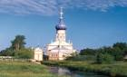  6.Часовня праведного иерея Стефана ст. Старощербиновская | Памятка «Как вести себя во время экскурсии по святым местам»  1. Не следует громко вести разговор, на весь салон автобуса обращаться к сопровождающему, так же недопустим громкий смех.  2. Во время экскурсии все свои внепрограммные действия необходимо согласовывать с руководителем поездки.  3. Недопустимы увеселения, пустословие и праздность.  4. Одежда должна быть скромной и соответствующей случаю.  5. Необходимо быть взаимоуважительным и уступчивым.  6. Помните, что экскурсия по святым местам – это не праздное путешествие, это личное сопереживание священных событий христианской истории.  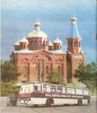  Справочник составлен учащимися 4 «В» класса МОУ лицея №4 г.Ейска руководитель: Одномайлова Н.Д. | 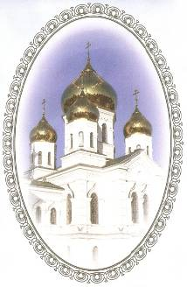

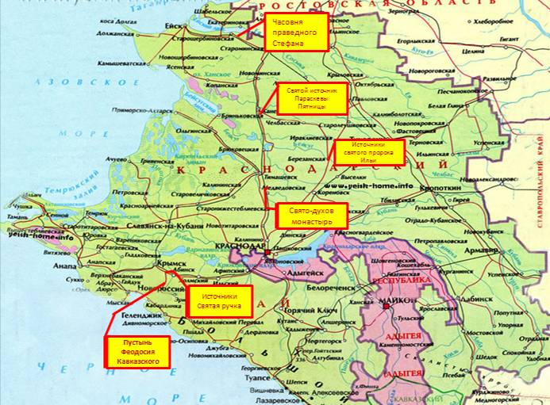
Памятка мальчику:
Прежде, чем зайти в собор,
Головной сними убор,
Злые мысли отгони:
Не нужны тебе они…

Памятка девочке:
Скромную надень одежду,
В брюках в храм идёт невежда,
Голову платком покрой
И тихонько в храме стой.

Заслуживает внимания опыт организации проектной деятельности младших школьников учителя начальных классов лицея № 4 г. Ейска Одномайловой Наталии Дмитриевны, лауреата краевого конкурса в 2013 году «Учитель года Кубани по основам православной культуры», она же преподает кубановедение. В начале учебного года был дан старт коллективной работе над проектом по теме «Святые места Кубани». Целью такой работы являлось знакомство с духовной историей родного края, а конечным результатом коллективного труда - справочник «Святые места Кубани». На подготовительном этапе проекта учащиеся посетили храм, пообщались со священником «Что значат святые места на земле?» По его завершении началась работа в группах, связанная с поиском материалов, а помощниками были Интернет - ресурсы, школьные библиотеки, карта Краснодарского края. После сбора материалов ребята отметили на автомобильной карте Краснодарского края Святые места и проложили маршруты экскурсионных поездок. Силами ребят издан буклет, а к нему памятка - «Юному паломнику», где кратко сформулирован свод правил поведения.

